# 时空智友企业流程化管控系统存在敏感信息泄露漏洞

## 漏洞描述

时空智友企业流程化管控系统敏感信息泄露,攻击者可通过此漏洞获取敏感信息。

## 漏洞复现

1. Hunter

web.icon=="2464cbce5dd2681dd4fb62d055520d78"

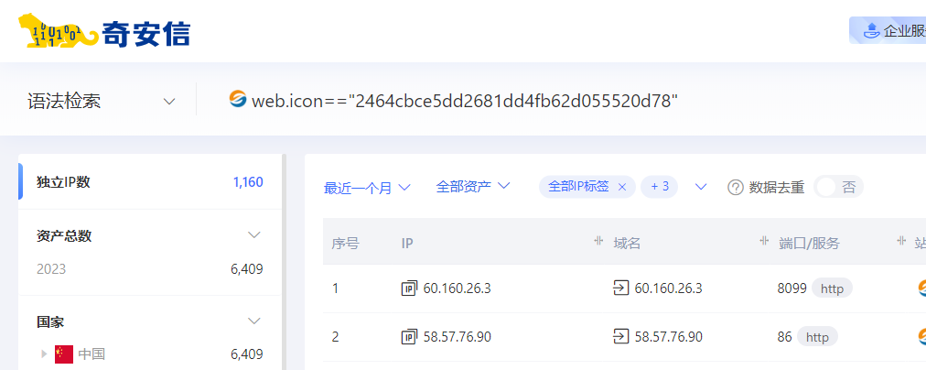

1. 部分界面如下

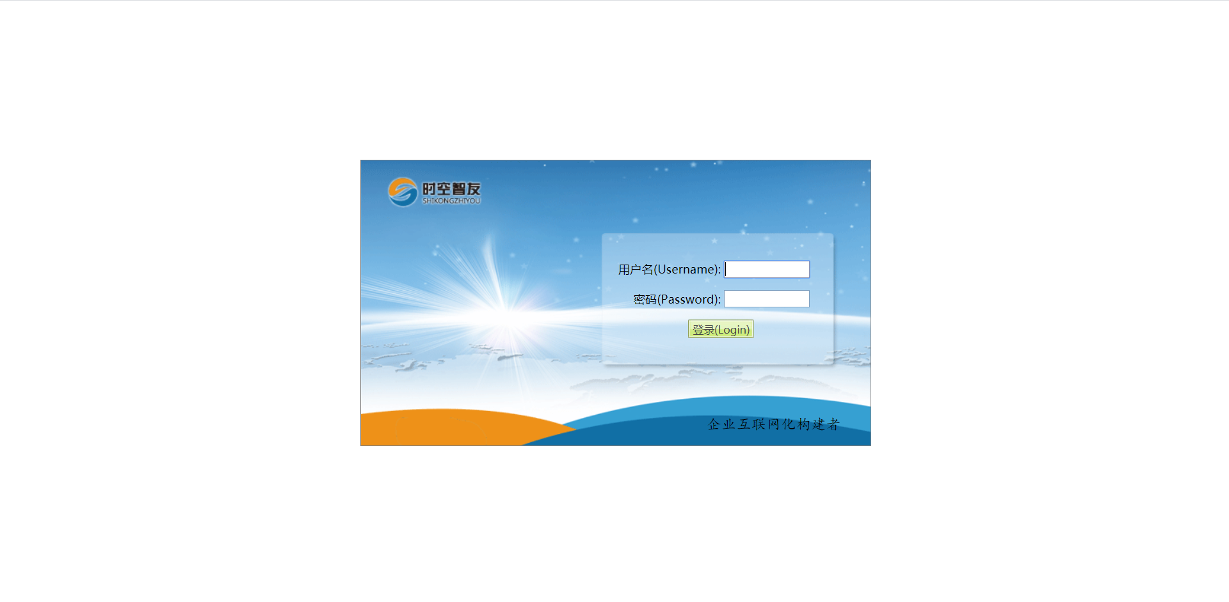

1. 隐患url，验证如下

/manage/index.jsp

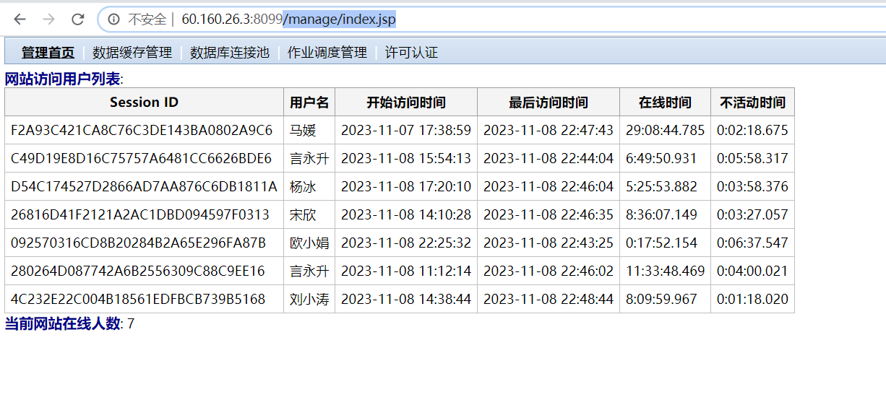

## 修复建议

1、禁用敏感页面。